Инструкция по заданию ограничений на визуальный язык.

Первый шаг
После того, как Вы создали свой визуальный язык и сгенерировали по нему соответствующий редактор (см. инструкцию по созданию нового редактора), основное рабочее пространство системы выглядит, например, следующим образом (рис. 1):
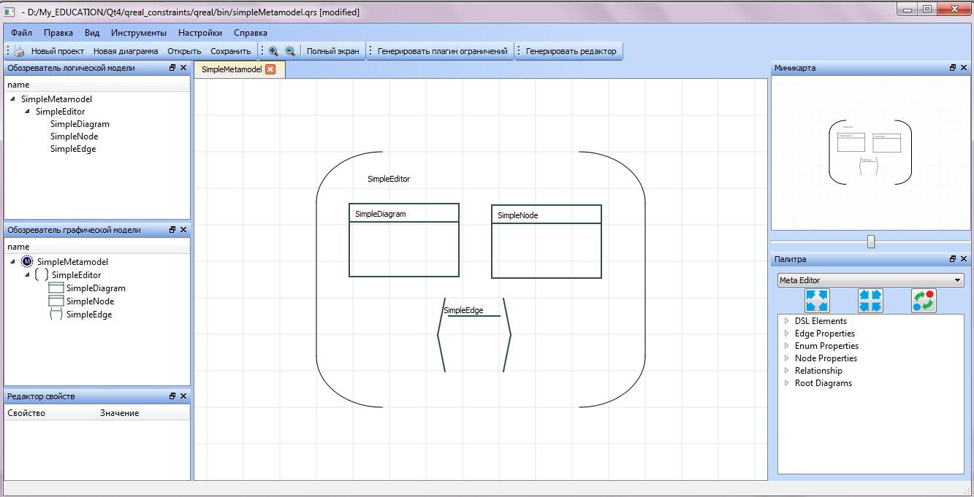
Рисунок 1.
Здесь представлена в качестве примера модель нашего визуального языка «SimpleMetamodel».
Покажем, как задать ограничения на эту метамодель. Для этого нужно выбрать в палитре соответствующий редактор языка ограничений (рис. 2) :
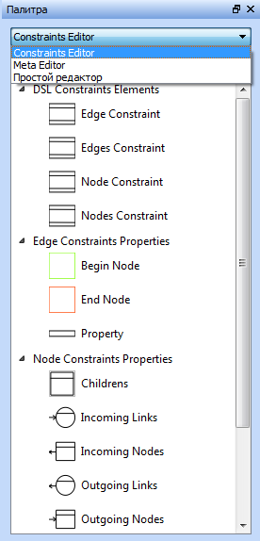
Рисунок 2.
Теперь в палитре выбираем элемент «Metamodel Constraints» из группы «Roots Diagrams» и перетаскиваем его в обозреватель логической модели. При этом обозреватель графической модели будет пуст. Этот элемент (Metamodel Constraints) является корневым элементом модели ограничений на конкретную метамодель. Если же вы перетащите элемент в обозреватель графической модели, то логический эквивалент этого элемента автоматически появится в обозревателе логической модели. Но для удобства создания модели ограничений графический эквивалент этого элемента нам не нужен, поэтому следует удалить его из графической модели (при помощи клавиши Del).
Так как метамодель самого визуального языка нам не нужна, то можно удалить и её тоже, выделив корневой элемент в логической модели и нажав на клавишу Del.
Замечание. Если Вы впервые запустили QReal на данном компьютере и хотите сразу создавать модель ограничений на некоторый язык, то рабочее пространство будет выглядеть так (рис. 3) :
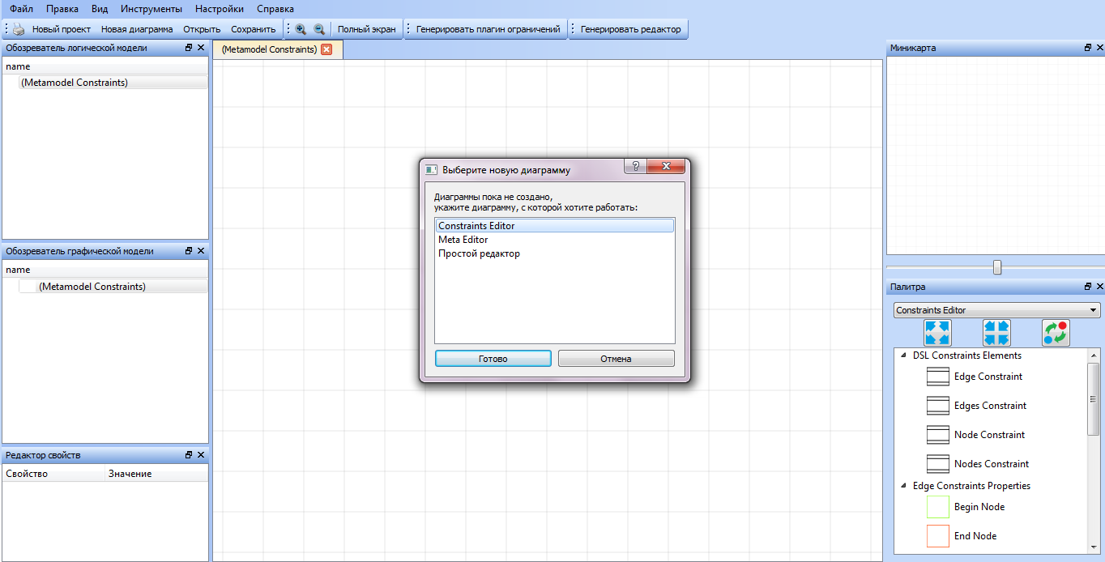
Рисунок 3.
В диалоговом окне нужно выбрать редактор языка ограничений Constraints Editor и нажать на «Готово». Тогда у нас появится всё та же пустая диаграмма (Metamodel Constraints). Но опять же для удобства последующего создания модели ограничений графический эквивалентэтого элемента следует удалить (при помощи клавиши Del).
Советуем сразу сохранить создаваемую модель ограничений. Для этого на панели инструментов надо выбрать «Файл» -> «Сохранить как». Тогда появится стандартное окно выбора файла.
Замечание. При последующих сохранениях можно просто «Сохранить» на панели инструментов.
Рабочее пространство системы теперь выглядит так (рис. 4) :
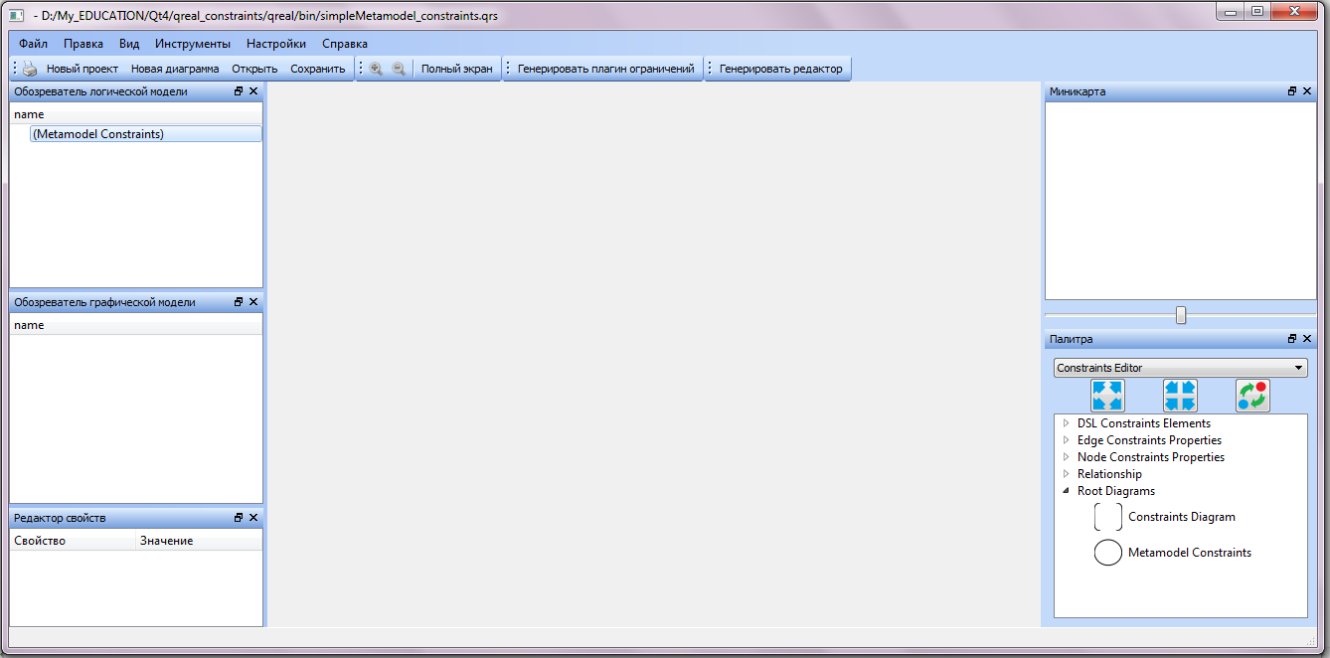
Рисунок 4.

Второй шаг
В качестве примера зададим ограничение на простейший визуальный язык «SimpleEditor» из метамодели «SimpleMetamodel». Это ограничение будет заключаться в том, что любая связь на диаграмме, написанной на этом языке, обязательно обоими своими концами должна быть прицеплена к некоторому узлу.
В палитре находим элемент «Constraints Diagram» (из группы «Roots Diagrams»), отвечающий за задание ограничений на конкретный язык, и перетаскиваем его в элемент (Metamodel Constraints) в обозревателе логической модели. В логической модели нажимаем на этот элемент «(Constraints Diagram»)» и пытаемся перетащить его в обозреватель графической модели. Тем самым мы получим графический эквивалент нашего элемента. Кликнув по нему, появится пустая вкладка с рабочей сценой, на которой мы и будет создавать диаграмму ограничений на визуальный язык (рис. 05).
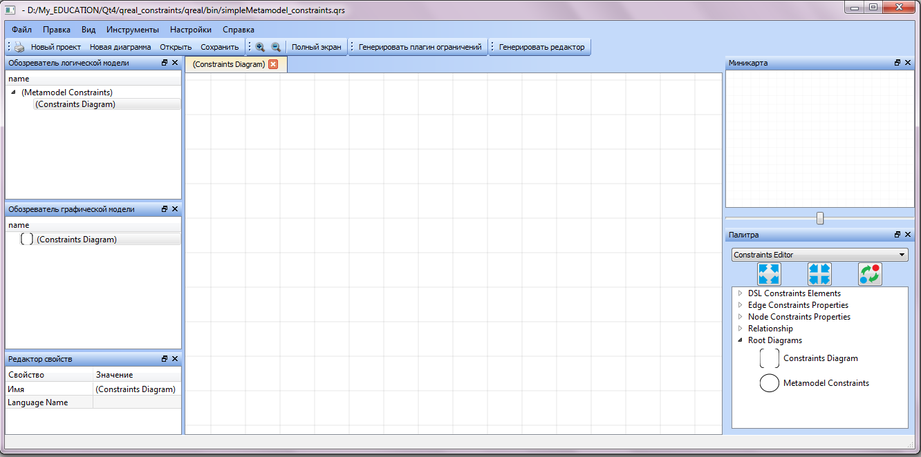
Рисунок 5.
Замечание. Если Вы будете добавлять элемент «Constraints Diagram» сразу в обозреватель графической модели, то его логический эквивалент автоматически появится в корне логической модели. Для корректной последующей генерации плагина ограничений требуется в логической модели вручную перетащить логический эквивалент элемента (Constraints Diagram) в элемент (Metamodel Constraints).
Добавим элемент, который позволяет задавать ограничения на некоторое множество связей визуального языка. Для этого в палитре находим элемент «Edges Constraint» (из группы «DSL Constraints Elements») и перетаскиваем на рабочую сцену. Автоматически появятся его логический и графический эквиваленты в соответствующих обозревателях, сохраняя правильную иерархию.
Замечание. Вообще у одного логического элемента может быть несколько графических представлений, поэтому структура логической модели может принципиально отличаться от структуры графической. Но для генерации ограничений (как и для генерации нового редактора) иерархия в логической модели должна полностью соответствовать графической. Поэтому для редакторе ограничений (как и для метаредактора) есть синхронизация логической модели по графической. Однако для других редакторов такого нет, т.е. иерархию логической модели надо выставлять вручную.
Рабочее пространство на данном этапе будет выглядеть так (рис. 6) :
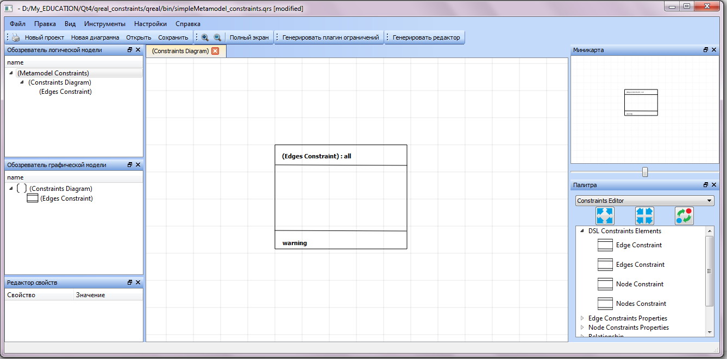
Рисунок 6.
Для задания ограничений на узлы, находящихся в начале и конце связи, аналогично находим в палитре элементы «Begin Node» и «End Node» из группы «Edge Constraints Properties» соответственно. И перетаскиваем их оба внутрь элемента (Edges Constraint). Автоматически появятся их логические эквиваленты, сохраняя иерархию (рис. 7).
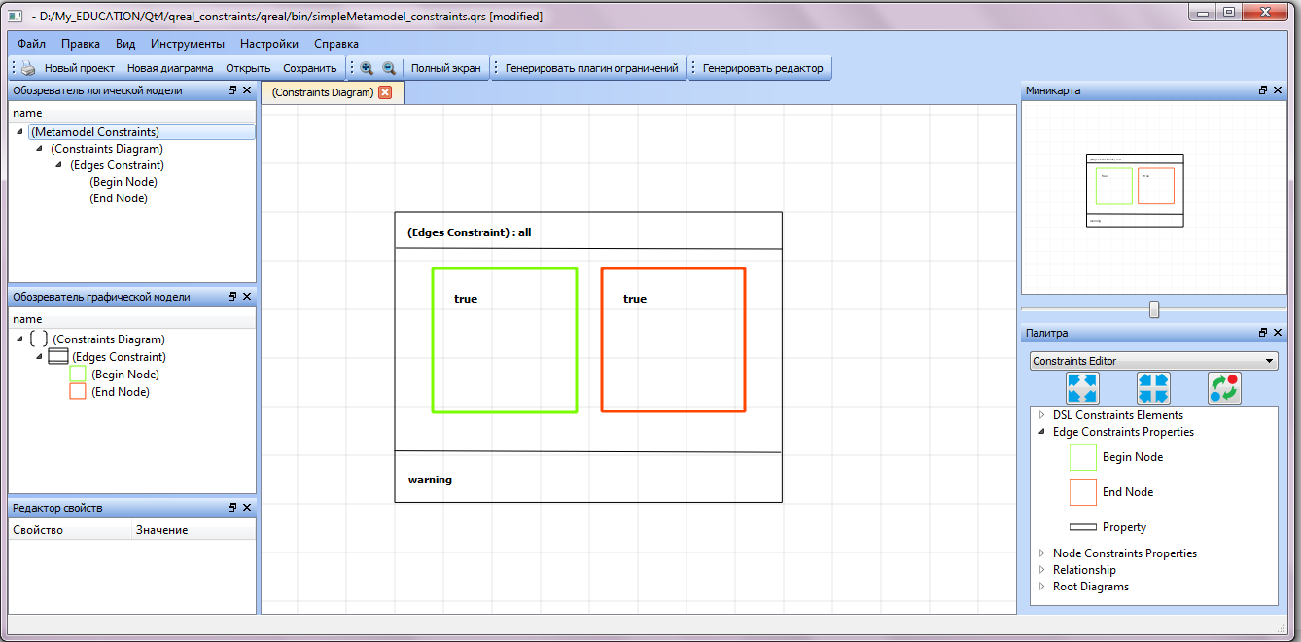
Рисунок 7.
Теперь у нас создана основа требуемой модели ограничений на наш язык.

Третий шаг
Осталось заполнить свойства данных элементов.
Начнем с элемента «(Metamodel Constraints)» . Для корректной генерации плагина ограничений необходимо заполнить все его поля в редакторе свойств («Имя», «Metamodel Name», «Output Dir Path» и «Dir Path to QReal»).
- Поле «Имя» означает собственное имя модели ограничений и обязано содержать только латинские буквы и цифры, а начинаться только с буквы. Для нашего примера заполним его, как «SimpleMetamodelConstraints».
- Поле «Metamodel Name» отвечает за имя метамодели, на которую накладываются ограничения. В нашем примере это «SimpleMetamodel».
- Поле «Output Dir Path» содержит либо относительный путь от папки «bin» (находящейся в папке с исходными файлами QReal) до папки, в которую будет генерироваться соответствующий код для плагина ограничений, либо абсолютный путь до этой же папки. В рассматриваемом примере это поле заполним так : «../plugins/simpleMetamodel».
- Поле «Dir Path to QReal» содержит относительный путь от папки, в которую мы собираемся генерировать код плагина ограничений (т.е. «Output Dir Path» ), до папки с исходными файлами QReal. В нашем примере заполним это поле так: «../..».
При создании Ваших собственных языков эти поля могут отличаться от приведенных примеров.
Теперь рассмотрим элемент «(Constraints Diagram)». У него обязательным полем для заполнения является только «Language Name». Это поле содержит имя визуального языка, для которого написанные на этой диаграмме ограничения и будут проверяться. Для нашего примера это поле заполним как «SimpleEditor».
Рассмотрим элемент «(Edges Constraint)». Для этого элемента обязательно необходимо заполнить только поле «Имя», которое содержит тип связей, на которые накладываются ограничения. По умолчанию, если это поле не менять, сгенерированные ограничения будут проверяться на все связи визуального языка. Поэтому в нашем случае это поле оставим неизменным. Остальные поля у него тоже заполнены по умолчанию (см. описание языка ограничений). При этом для нашего примера все эти свойства годятся и менять ничего нам не потребуется.
Замечание. По умолчанию тип этого ограничения «Warning». Это значит, что если данного ограничение не будет выполнено для некоторого элемента, то этот элемент будет только подсвечиваться красным цветом.
Осталось рассмотреть элементы «(Begin Node)» и «(End Node)». Обязательных для заполнения свойств у этих элементов нет. Аналогично все поля у них тоже заполнены по умолчанию (см. описание языка ограничений) и полностью годятся для нашего примера.

Четвертый шаг
Перед непосредственной генерацией кода, проверяющего ограничения, необходимо заполнить настройки компилятора. На панели инструментов находим меню «Настройки»-> «Параметры».
В появившимся диалоговом окне выбираем пункт «Компилятор», далее либо выбираем операционную систему из имеющихся, либо самостоятельно прописываем параметры генерации. В нашем случае выбираем «Windows» (рис. 8):
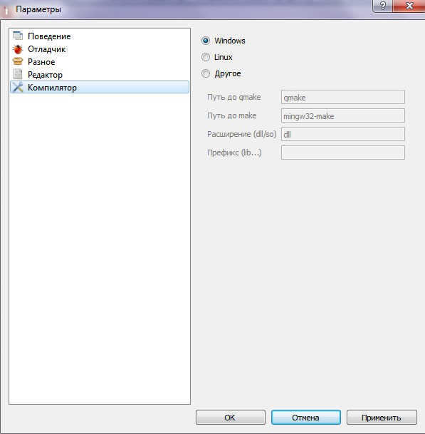
Рисунок 8.

Пятый шаг
Нажимаем кнопку «Генерировать плагин ограничений» на панели инструментов.
Замечание. Если не заполнены необходимые поля или заполнены некорректно, в нижней части экрана появляется окно с сообщениями об ошибках с ссылками на элементы, в которых замечены эти ошибки. После исправлений следует повторить попытку генерации.
В случае успешной генерации среда предлагает автоматически загрузить сгенерированный плагин ограничений (рис. 9):
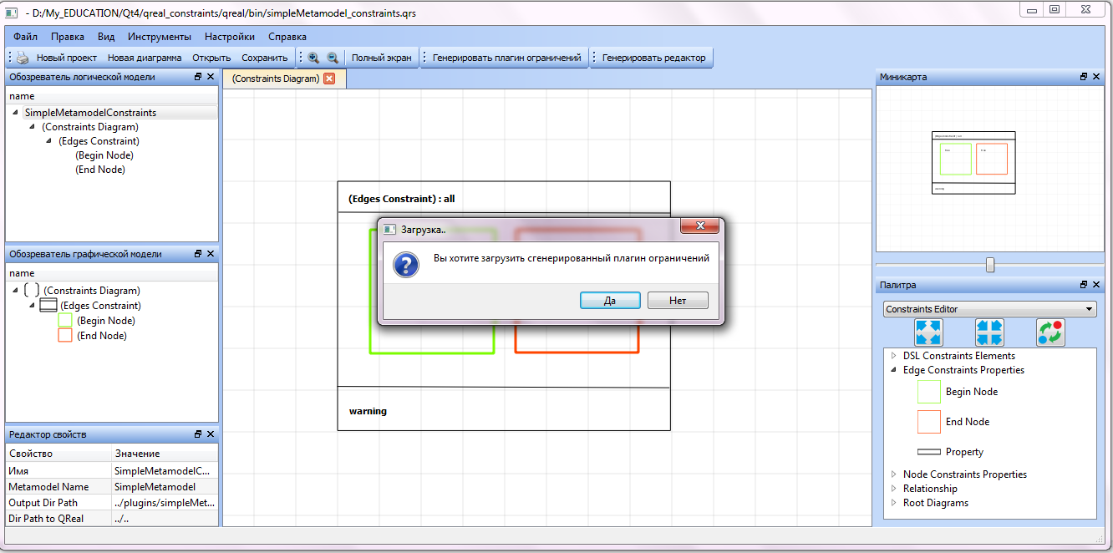
Рисунок 9.
Нажимаем «Да».
После окончания процесса загрузки плагина ограничений мы можем в выпадающем списке палитры наш визуальный язык, для которого мы задавали ограничения, при условии если редактор этого языка собран и подгружен в среду QReal. В нашем случае это язык «Простой редактор».
Теперь при создании диаграмм на этом языке будут проверяться заданные нами ограничения. А в случае невыполнения ограничения соответствующий элемент будет подсвечиваться красным цветом и выдаваться сообщение об ошибке. Последнее будет только для ограничений, у которых тип был задан как «Critical».
В нашем случае будет подсвечивается связь, которая не прицеплена сразу обоими концами к узлам (рис. 10) :
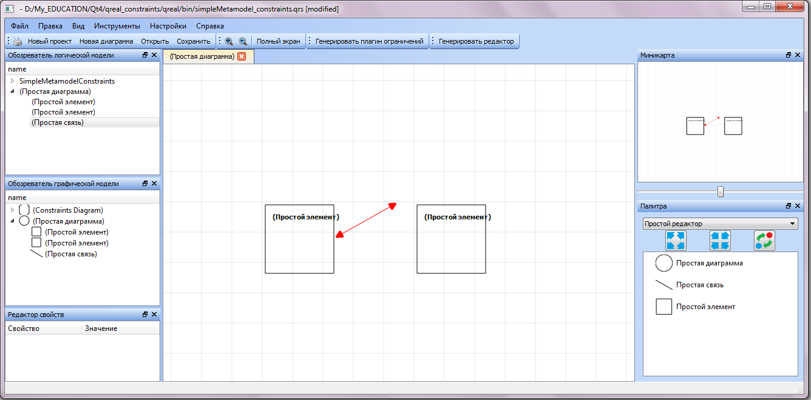
Рисунок 10.

